**2013 Yılı Doğrudan Faaliyet Desteği (TRA2-13-DFD) Almaya Hak Kazanan Proje Belli Oldu**

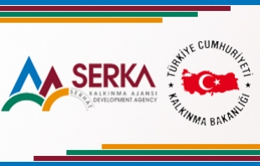

Serhat Kalkınma Ajansı 18.02.2013 tarihinde Doğrudan Faaliyet Destek Programı kapsamında “bölgesel gelişme planları ve programlarının uygulama kapasitesini geliştirmek, yerel ve bölgesel kalkınmaya katkı sağlamaya yönelik stratejik araştırma, planlama ve fizibilite çalışmalarına mali destek sağlamak” amacı ile kar amacı gütmeyen kurum ve kuruluşlara yönelik mali destek sağlanacağını kamuoyuna duyurmuştur.

30 Kasım 2013 tarihinde sona erecek olan program kapsamında Ajansımıza ulaşan faaliyet önerilerinin teknik ve mali açılardan değerlendirilmesi neticesinde başarılı bulunan 1 adet proje 24.06.2013 tarihinde yapılan Serhat Kalkınma Ajansı 30. Olağan Yönetim Kurulu Toplantısında onaylanarak destek almaya hak kazanmıştır.

**Kamuoyuna saygıyla duyurulur.**

Genel Sekreter Vekili

Mehmet ÖZDOĞAN

|  |  |
| --- | --- |
| **SERKA 30. OLAĞAN YÖNETİM KURULU TOPLANTISINDA DOĞRUDAN FAALİYET DESTEK PROGRAMI KAPSAMINDA DESTEKLENMESİNE KARAR VERİLEN PROJELER** | |
| **FAALİYETİN ADI** | **BAŞVURU SAHİBİ KURUM** |
| SERKA'NIN DESTEĞİYLE KARAKOYUNLU TARİHİ MEZAR TAŞLARI DİLE GELİYOR | T.C. KARAKOYUNLU KÖYLERİNE HİZMET GÖTÜRME BİRLİĞİ |